Abstract — This paper aims to present a new social network proposal called QI-Quem Indica?, which aims to offer professionals, students and institutions a brief but effective way to share and consult academic or professional experiences experienced during life. Related works that served as inspiration for the creation of this social network and technologies that enabled its construction will also be explored in order to substantiate it.
QI-Quem Indica?: Uma proposta de rede social para compartilhamento de experiênciais acadêmicas e profissionais¹
Karla Pereira do Carmo, Lucas de Paiva Rosa Gaspar, Maria Isabel de Sousa Carneiro & Rafael Souza Pires
Index Terms — Social Networks, Node.js, Neo4j, Angular6.
Resumo — Este trabalho tem como objetivo apresentar uma nova proposta de rede social intitulada QI-Quem Indica?, que visa oferecer a profissionais, estudantes e instituições uma forma breve mas eficaz de compartilhamento e consulta de experiências acadêmicas ou profissionais vivenciadas durante a vida. Trabalhos relacionados que serviram de inspiração para criação desta rede social e tecnologias que viabilizaram a sua construção também serão exploradas a fim de fundamentá-la.
Palavras chave — Redes Sociais, Node.js, Neo4J, Angular6.

INTRODUÇÃO
Desde os primórdios da humanidade a raça humana buscou se organizar em grupos, seja para se manterem mais seguros, expandirem suas conquistas ou trocarem experiências sobre algo em comum. Inicialmente, utilizavam de gestos, sons e expressões para se comunicarem uns com os outros, mas com o passar dos tempos, essa comunicação foi sendo aprimorada, dando origem à linguagem verbal.
A evolução constante também trouxe aos seres humanos outras técnicas extraordinárias: a de relatar fatos por meio de desenhos e também por meio da escrita, meios estes de suma importância para transmissão de acontecimentos e experiências dentro de um grupo e através de gerações.
Com o advento e avanço da tecnologia, as redes sociais se tornaram ferramentas indispensáveis para conectar pessoas de vários extremos do planeta. Segundo Boyd, redes sociais nada mais são que serviços disponíveis na rede mundial de computadores que permitem indivíduos contruírem perfis públicos ou semi-públicos para que possam compartilhar experiências com outros usuários que também fazem uso do mesmo serviço [1]. São inúmeros os diferentes perfis de redes sociais que atualmente se encontram disponíveis para uso na Internet, mas dentre elas, as redes voltadas às relações pessoais, educacionais e profissionais se destacam.
Graças ao grande volume de informações geradas pelas pessoas nas redes sociais, muitas empresas ou grupos de trabalho hoje em dia conseguem identificar possíveis candidatos para contribuírem com seu negócio ou atividade casual sem ao mesmo conhecê-los pessoalmente. Isso é muito importante, pois aumenta significativamente o raio de alcance de quem procura novos parceiros. Porém, muitas vezes essa consulta por informações detalhadas das experiências de um indivíduo pode demandar uma sequência de várias pesquisas em diferentes redes sociais, e que em alguns casos, pode até ser confundido como “invasão de privacidade”.
Baseando-se na necessidade de oferecer mais uma alternativa online, porém mais prática de comunicação interpessoal e interempresarial entre indivíduos, este trabalho apresenta uma nova alternativa para compartilhamento de experiências do cotidiano que, engajam de alguma forma, o compartilhamento de experiências profissionais e/ou acadêmicas. Intitulado QI-Quem Indica?, esta plataforma tem como objetivo permitir que pessoas compartilhem de forma prática e breve experiências profissionais ou acadêmicas que viveram com um determinado indivíduo por meio de breves depoimentos, possibilitando assim, que suas habilidades e experiências vividas sejam facilmente acessíveis por outras empresas e/ou grupos de trabalho que buscam por novos colaboradores.
Em sequência este artigo está organizado da seguinte forma: Na seção II são apresentados trabalhos relacionados, plataformas ou redes sociais que, de alguma forma, buscam facilitar o compartilhamento de experiências acadêmicas e profissionais entre as pessoas. Na seção III serão descritas as particularidades das ferramentas e tecnologias que foram utilizadas para possibilitar a criação do sistema QI. Na seção IV é abordado o princípio de operação e funcionamento da rede social proposta, bem como detalhes importantes de utilização da mesma. Por fim, na seção V, são apresentadas as conclusões do trabalho.

Redes Sociais e Plataformas Relacionadas
Com o avanço da tecnologia e o aumento de usuários com acesso à Internet, diversas redes sociais surgiram para atender o público empresarial e acadêmico, com intuito de substituir currículos e portfólios tradicionais pela mídia online.
Redes sociais como LinkedIn [2], Catho [3], BusinessFriend [4] e BocaABoca [5] são exemplos populares entre o público desse mercado. Todas elas oferecem a facilidade de permitir que as pessoas compartilhem experiências profissionais ou acadêmicas entre si, porém, cada uma possui as suas próprias particularidades.
Fundada nos Estados Unidos em meados de 2003 e disponível em diversas línguas, o Linkedin ostenta do título de maior rede social profissional do planeta.[2] Nesta rede, cada usuário ou até mesmo empresas possuem uma lista de “conexões”, que nada mais são que pessoas na qual elas conhecem, tenham apreço ou interesse profissional. Por meio dela é permitido recomendar pessoas, vagas de emprego e também compartilhar de aptidões desenvolvidas durante a carreira por meio de comentários e textos de outros usuários. Em suma, o LinkedIn funciona como um estreitador de laços entre empregados e empregadores de diferentes áreas.
A empresa Catho é uma plataforma brasileira fundada em 1996 e que funciona como um classificado online de currículos e vagas. Sua missão é “ajudar pessoas a se realizarem profissionalmente, empresas a serem mais produtivas e o Brasil a prosperar”. A Catho tem o total controle dos anúncios de suas vagas, sendo prudente em todos os processos de elaboração do seu serviço. No processo de cadastro das vagas é feito o reconhecimento de todos os dados da empresa para garantir consistência e veracidade na divulgação da oportunidade. Quaisquer anúncios disponibilizadas pela plataforma são passados por uma revisão para correção de possíveis erros, sejam eles ortográficos ou impróprios, garantindo um alto padrão no serviço prestado. A Catho fornece uma base de dados para vários tipos de vagas em todo o Brasil, e permite que um usuário envie seu currículo para uma vaga específica pelo próprio website da plataforma. Apesar de se apresentar como uma plataforma de alta confiabilidade e popular no Brasil, seus serviços são pagos.
A rede social QI, proposta neste trabalho, utiliza da opinião de pessoas para destacar pontos acadêmicos e profissionais positivos de outras pessoas. A plataforma BocaABoca faz algo muito parecido, porém, com produtos e serviços. O aplicativo possui empresas cadastradas na sua base de dados e o usuário pode indicá-las a seus amigos e familiares. Se uma venda for fechada, a pessoa que indicou esta empresa será remunerada por isto. A plataforma aproveitou da confiança que as pessoas têm em seus contatos pessoais quando se trata de uma indicação, visto que as pessoas se sentem muito mais confortáveis em comprar produtos que outras pessoas já aprovaram. E o ato de bonificar um cliente ao indicar o produto ou solução para outras pessoas pode fazer com que ele compre cada vez mais da mesma empresa e que continue a recomendar os produtos da empresa a mais pessoas, o que gera uma certa fidelidade. Assim, acabam beneficiando-se todas as partes envolvidas.
O BusinessFriend é uma rede social profissional que foi lançada em 2015 que tem a premissa de ser uma rede social de identidade social única, ou seja, que possui todos os meios de comunicação necessários para administrar a vida profissional dos usuários em uma só plataforma. Essa identidade única surgiu devido ao problema percebido em que um professional geralmente tem que utilizar cerca de 5 aplicativos/plataformas diferentes para conseguir atender todas as suas necessidades. Com o BusinessFriend os usuários podem fazer chamadas de vídeo, mandar mensagens instantâneas, tem até 2GB de armazenamento gratuito na nuvem, compartilhamento de conteúdo com colegas, entre vários outros benefícios em um ambiente simples e amigável que contempla todas essas funções. Segundo o vice-presidente da BusinessFriend, o aplicativo foi gerado para pessoas que possuem síndrome de comunicação dispersa (SCS), por isso, o aplicativo fornece todos os meios de comunicações possíveis, para que o usuário consiga ter maior controle sobre suas mensagens, e-mails e dados.
Além das redes sociais ou plataformas voltadas para a área profissional, destacam-se também plataformas voltadas para a área acadêmica, como o Docsity [6] e o Lattes [7].
O Docsity é um acervo completo de esquemas, exercícios, notas de aula, resumos, teses e outros tipos de documentos que são indispensáveis no dia a dia de qualquer estudante. Além do material fornecido (pelos próprios estudantes que participam da rede), os usuários podem tirar dúvidas com outros usuários da comunidade. Ainda há um blog em que se encontra diversos fatos curiosos e dicas de estudo, de empregos e intercâmbios. Essa rede social surgiu devido a indignação de um estudante, Riccardo Ocleppo, de ter tanta dificuldade em reunir materiais de ajuda e de dificuldade em conseguir se comunicar com outros estudantes de outras cidades e até mesmo países. Assim, Docsity teve sua jornada iniciada em 2010 e conta com auxílio de estudantes ao redor do mundo que colaboram com seus trabalhos. Uma das suas particularidades é que o usuário recebe pontos por cada ação realizada dentro da rede, como postar os próprios materiais, responder as perguntas de outras pessoas ou ter um arquivo baixado por várias pessoas. Esses pontos são acumulados e permitem que o usuário consiga baixar mais documentos e subir no ranking para obter outros benefícios exclusivos dentro da plataforma.
O Lattes, diferentemente das plataformas já apresentadas anteriormente, não é uma rede social, mas sim “uma plataforma de integração de bases de dados de currículos, de grupos de pesquisa e de Instituições de ensino em um único sistema de informações” [7] Desenvolvido por alunos das universidades Federais de Santa Catarina e de Pernambuco, juntamente com outros profissionais, o Conselho Nacional de Desenvolvimento Científico e Tecnológico (CNPq) lançou a plataforma em agosto de 1999, após anos de tentativas de criar um padrão de base de currículos para ser utilizado no âmbito do Ministério da Ciência e Tecnologia. Brasileiro. Para incentivar o uso dessa padronização de base de currículos nacionais, o CNPq tornou a licença do software gratuita e começou a fornecer consultoria para a implementação em outros países. O Lattes também foi implementado em outros países da América Latina, como a Colômbia, Equador, Chile, Peru e Argentina. A plataforma também exibe dados e estatísticas de todos os currículos cadastrados. As estatísticas são divididas por região, instituições, sexo ou idade. A sua visibilidade vem aumentando devido aos diversos acordos institucionais que a CNPq possui. Estes acordos, além de aumentar a visibilidade da plataforma, também traz benefícios as instituições, já que estas conseguem extrair diversos dados relativos aos seus pesquisadores.

Tecnologias Utilizadas
A. Node.js
Node.js é uma plataforma de código aberto que possibilita a execução de código JavaScript fora do navegador. Esta plataforma utiliza do interpretador do navegador Google Chrome, o V8, que é de propriedade do Google, e foi desenvolvida utilizando as linguagens de programação C, C++ e JavaScript. [8]
O Node.js é amplamente utilizado ao redor do mundo para os mais diversos tipos de aplicações como aplicações de back-end, construções de Application Programming Interfaces (APIs), aplicações front-end e full-stack além de outras áreas. A Figura 1 mostra as principais áreas de desenvolvimento nas quais o Node.js é utilizado.

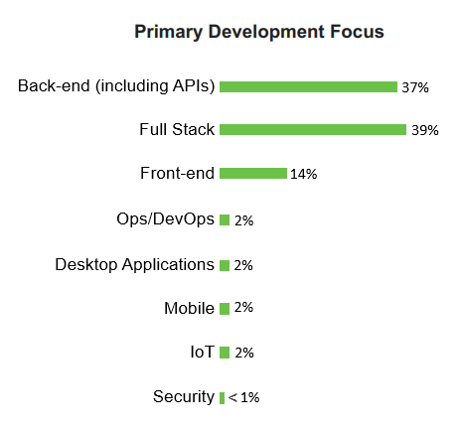
Figura 1: Principais áreas de desenvolvimento com Node.j.[9]

Atualmente, o Node.js é utilizado em diversas empresas ao redor do globo, tais como: IBM, Netflix, Uber e PayPal.
Segundo uma pesquisa feita pelo GitHub, o JavaScript é a linguagem que possui o maior número de contribuidores em repositórios públicos e privados, devido ao grande número de desenvolvedores de JavaScript ao redor do mundo. O Node.js se torna um grande atrativo, pois abre portas para o desenvolvimento de aplicações escaláveis sem a necessidade de aprender outra sintaxe. [9]
De acordo com a Node.js Foundation, a fundação mantenedora da plataforma, existe um grande acervo de materiais disponíveis para estudo, o que facilita a aprendizagem. Na Figura 2 é ilustrado a porcentagem de aceitaçao das linguagens, em quesito à disponibilidade e qualidade.
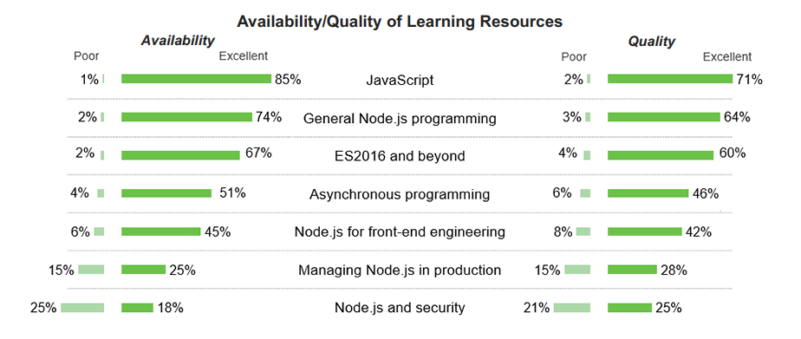Figura 2: Porcentagem de disponibilidade e qualidades das linguagens.

Outro grande atrativo da plataforma, é a sua usabilidade em empresas devido ao aumento de produtividade, a redução de custos no projeto, ao aumento da performance geral da aplicação. A Figura 3 ilustra os principais pontos impactados ao se utilizar o Node.js.

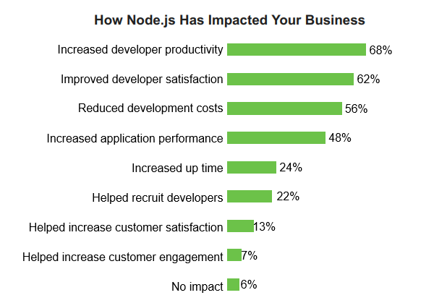
Figura 3: Impacto das áreas de desenvolvimento ao se utilizar do Node.js. [9]

O JavaScript possui uma natureza assíncrona, ou seja, um processo não aguarda o outro terminar, para começar a executar, isso provê ao Node.js uma base para manejar múltiplas requisições e atendê-las de forma simultânea. Isso é feito através do Event Loop, ou repetição de eventos. O Event Loop é uma repetição infinita que verifica se existem novos eventos a serem tratados em sua fila de eventos. Ao receber um evento, o Event Loop o executa e passa o seu retorno para uma função, chamada de callback, e busca pelo próximo evento na fila [10]. Os eventos são enviados a fila do Event Loop, através do Event Emmiter, ou emissor de eventos. Este é um paradigma conhecido com Programação Orientada A Eventos (POE), como ilustrado na Figura 4.

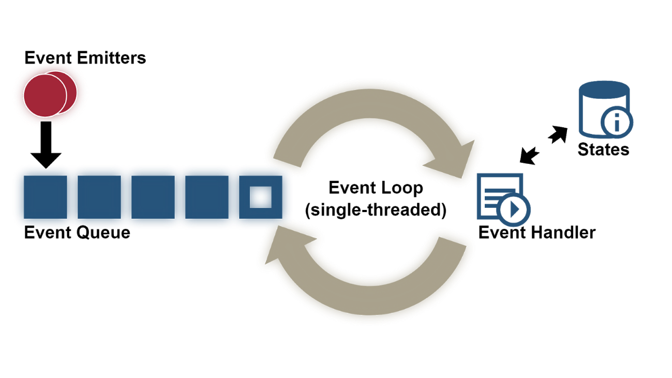
Figura 4: Representação da Programação Orientada A Eventos (POE). [10]

O Node.js conta com um conjunto de módulos que auxiliam no desenvolvimento de aplicações, tais como Hypertext Transfer Protocol (HTTP), responsável por receber requisições e enviar as respostas, o File System (FS) que permite a interação com arquivos do sistema, o OS que possibilita a interação com o sistema operacional, entre muitos outros.
O Node Package Manager (NPM) é o gerenciador de pacotes do Node.js que permite que desenvolvedores consigam facilmente compartilhar pacotes com funções JavaScript com outros desenvolvedores. Pacotes como Lodash que possui funções utilitárias e corriqueiras para acelerar o desenvolvimento, Express que facilita a criação de APIs, pacotes de conexão com banco de dados entre outros, podem ser encontrados no NPM. [10]

B. Neo4j

O Neo4j [11] é um banco de dados não relacional (NoSQL)² orientado a grafos lançado em 2010 pela empresa Neo Technology. Sua implementação é feita em Java e distribuída para outras linguagens juntamente com o Cypher, a linguagem oficial de consultas do Neo4j, que possibilita a criação, modificação e busca de dados em uma estrutura baseada em grafos. O modelo de grafos é uma estrutura de dados composta por nós (vértices) ligados por meio de relacionamentos (arestas), permitindo que cada nó tenha suas próprias propriedades, ou seja, atributos armazenados com seus respectivos valores.
Este tipo de banco de dados é altamente recomendado para criações de novas redes sociais, funcionando muito bem também em sistemas que envolvem inteligência artificial, aprendizado de máquina, big data e sistemas de telecomunicações. Um dos motivos que optou-se por utilizar do Neo4j para armazenamento dos dados da rede social proposta é que ele possui uma maneira inovadora de busca de dados, oferece alta performance de leitura e gravação comparado a alguns bancos de dados relacionais, além de fornecer proteção da integridade dos dados [12].
A eficiência no tempo das consultas do Neo4j é justificada pelos relacionamentos entre os nós, que possuem registros usados para organizar por tipo e direção os dados. Quando ocorre uma operação de busca ou junção, o banco
acessa diretamente apenas uma parcela dos nós conectados, retirando do caminho da sua busca nós desnecessários. A Figura 1 ilustra de forma gráfica um exemplo de uma pequena base de dados criada no Neo4j. Nela é possível notar como os dados são organizados e como os relacionamentos são relevantes no momento de realizar buscas específicas.

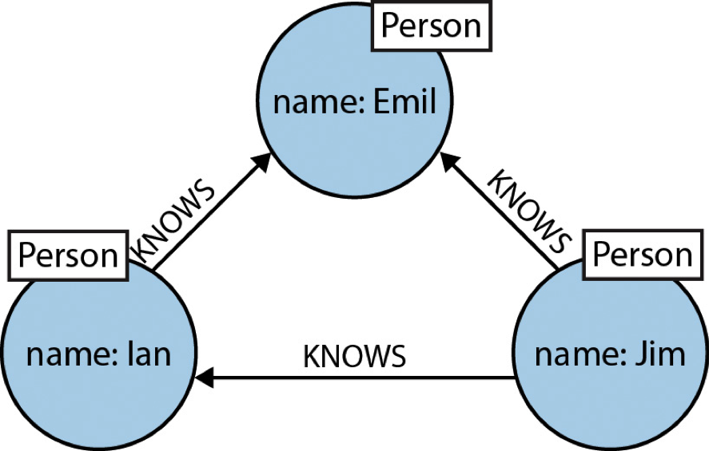
Figura 5: Exemplo de base de dados no Neo4j. [11]

A linguagem Structured Query Language (SQL), popularmente usada em bancos de dados relacionais, opera sobre tabelas e registros. No Cypher, linguagem de consulta de dados do Neo4J, utiliza-se de componentes chamados labels, que possuem a mesma finalidade das tabelas dos bancos relacionais, porém, os nós equivalem aos registros no SQL e as relações entre esses nós, chamadas de relationship, equivalem aos relacionamentos em bancos relacionais. A sintaxe das duas linguagens são parecidas pois são compostas por cláusulas (palavras reservadas). Por exemplo, a cláusula MATCH no Cypher equivale ao SELECT do SQL, na qual, é responsável por organizar um padrão de busca que traga os nós e relacionamentos solicitados, a cláusula SET é usada em ambas para alterar a propriedade de uma relação ou nó, a cláusula DELETE é usada para apagar um nó ou relação inteira, entre várias outras similaridades. Todos os relacionamentos em Cypher são unidirecionais, apontando o sentido da relação através do símbolo ← ou → para representar a direção do relacionamento.
Dependendo do tipo de busca, no quesito redigibilidade o Cypher pode produzir resultados muito superiores a buscas em SQL. Na Figura 6 é ilustrada uma busca complexa na linguagem SQL e na Figura 7 é apresentada a mesma busca, porém, na linguagem Cypher.

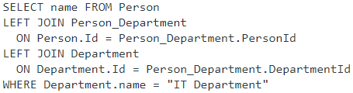
Figura 6: Exemplo de busca em SQL. [12]

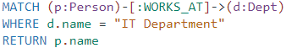
Figura 7: Exemplo de mesma busca realizada na Figura 2, porém, fazendo uso do Cypher. busca em Cypher. [12]

Apesar de conter um contexto diferente em relação a outros bancos de dados mais populares no mercado, o Neo4j é um banco de dados fácil de aprender, pois oferece uma interface de usuário que inter-relaciona com a plataforma em tempo real, exibindo visualmente os relacionamentos com os dados, conforme foi ilustrado na Figura 5.

C. Angular 6
O Angular 6 (também chamado de Angular 2+) é um framework para desenvolvimento de aplicações web que trabalha junto das tecnologias Hypertext Markup Language (HTML), Cascading Style Sheets (CSS) e TypeScript. Mantida pela Google, foi escrito em TypeScript, uma linguagem que utiliza de recursos do EcmaScript 5 e do EcmaScript 6, tornando-a de fácil entendimento para desenvolvedores JavaScript. O TypeScript traduz seu código para JavaScript, e depois o compila [13].
Esse poderoso framework utiliza do conceito de Single Page Aplicattion (SPA), aplicações de única página, o que faz com que a aplicação carregue novos templates sem que a tela inteira seja desenhada novamente, trocando apenas a seção que deve ser mudada, por meio de um módulo chamado router, que se encarrega de alterar tais áreas. Além disso , o Angular possui outros módulos como o HttpClient, que realiza requisições Hypertext Transfer Protocol (HTTP), e os observables, que faz a troca de mensagens entre fornecedores e consumidores de dados.
O framework ainda conta com injeção de dependências, criação de módulos, components, services, templates e diretivas, para tornar mais simples o desenvolvimento de uma aplicação que possa precisar de bom desempenho.
O alicerce de uma aplicação em Angular são os NgModules, conhecidos como módulos. Os módulos são conjuntos de blocos de códigos, que definem um contexto da aplicação. Toda aplicação possui um módulo principal, que é inicializado ao se iniciar o aplicativo. Eles são compostos por um conjunto de components, que fazem uso de services. Ao se iniciar um módulo, o mesmo inicializa o seu componente raiz, como mostrado na Figura 8.

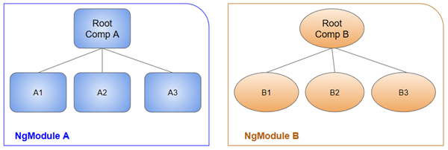
Figura 8: Conjunto de componentes do Angular6. [13]

Os Components controlam um conjunto de telas, chamado de view, e é responsável por manipular o Document Object Model (DOM), ou árvore de componentes de uma aplicação. Os Components são classes que possuem a lógica do componente da aplicação, e os Templates mostram os dados de uma certa seção da aplicação. Tais integrantes do sistema, controlam as views através da ligação de dados e eventos. A ligação de dados e a de eventos se encarregam de inserir os valores no DOM e de recuperar as entradas do usuário para executar alguma ação. A Figura 9, exemplifica como é feita a comunicação entre um Template e um Component.

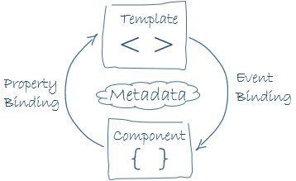
Figura 9: Comunicação entre um template e um component. [13]

Os Templates são muito parecidos com tags normais de HTML, contudo, contém uma sintaxe que altera o HTML de acordo com o estado da aplicação.
O Angular suporta uma ligação bidirecional entre os Components e os Templates através de marcações nos componentes HTML, conforme ilustra a Figura 10.
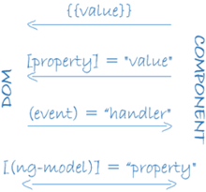
Figura 10: Marcações entre um template e um component. [13]

Os Services, ou serviços, são classes com um propósito bem definido, que possui um conjunto de funções e valores que o aplicativo precisa. Não são ligados a um componente específico, podendo ser reutilizados por diversos componentes, evitando a duplicação de código. Os Components devem conter apenas métodos de ligação de dados e de eventos, e possuem os Services como aliados, delegando-os para funções como requisições de dados para um servidor, validação de formulários, tratamento de dados, entre outras funções. Os Services são classes injetáveis, que utiliza de uma técnica chamada injeção de dependências. A Figura 11 mostra como deve ser feita tal injeção.

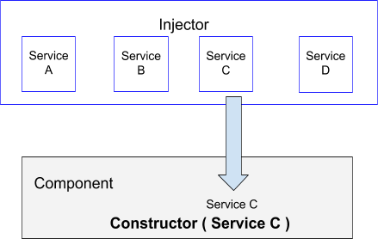
Figura 11: Arquitetura de Injeção de Dependências. [13]

A Injeção de Dependências (ID) é responsável por fornecer os Services ou qualquer outra dependência necessária aos Components. Ela não é responsável por funções como validação de entrada ou requisição de dados, mas seu objetivo é apenas prover as necessidades dos Components. O Injector é o principal mecanismo da ID, ele é criado pelo Angular para servir toda a aplicação e faz uso de um Provider, que o informa o local onde encontrar cada dependência.
Esse conjunto de blocos torna o Angular um framework poderoso e de grande aplicabilidade para o desenvolvimento de aplicações web. A Figura 12 mostra um panorama completo da arquitetura do Angular.

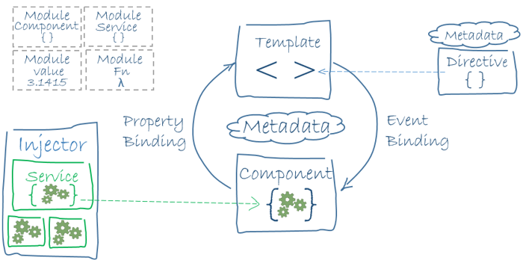
Figura 12: Panorama da arquitetura do Angular. [13]

A plataforma qi-quem indica?
Neste tópico é explicado em detalhes o princípio de implementação e funcionamento da rede social QI.

Implementação
Na Figura 13 é ilustrada a interação entre as tecnologias utilizadas para criação da plataforma QI. Usuários com interesses profissionais ou acadêmicos poderão usufruir da rede social por meio de páginas web desenvolvidas em Angular 6, que por trás dos bastidores, dependendo da ação do usuário, poderão enviar requisições HTTP do tipo get, post, delete e post para o servidor do Node.js. O método get solicita algum recurso ou objeto para o servidor, o post é usado para enviar um dado ou formulário HTML ao servidor, o delete informa por meio do Uniform Resource Locator (URL) o objeto a ser deletado e o put serve para criar ou modificar algum objeto do servidor. Assim, através da conexão entre o Node.js e o banco de dados Neo4j é executado buscas para trazer as informações solicitadas, que são retornadas ao front-end (páginas web) por meio de um documento em formato Javascript Object Notation (JSON).

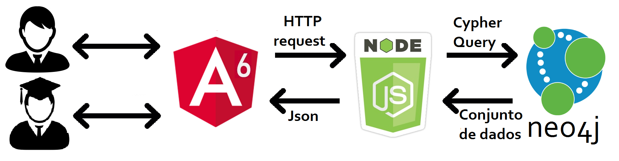
Figura 13: Diagrama de Funcionamento da rede social QI-Quem Indica?.

A Figura 14 ilustra um diagrama de casos de uso de todas as funcionalidades do sistema. De forma geral, nesta rede social será possível gerenciar: usuários, grupos, pedidos de amizade, depoimentos, amigos e login, cada um deles com suas particularidades específicas. As funcionalidades do diagrama de casos de uso são explicadas de forma detalha no princípio de funcionamento da plataforma, na subseção B.

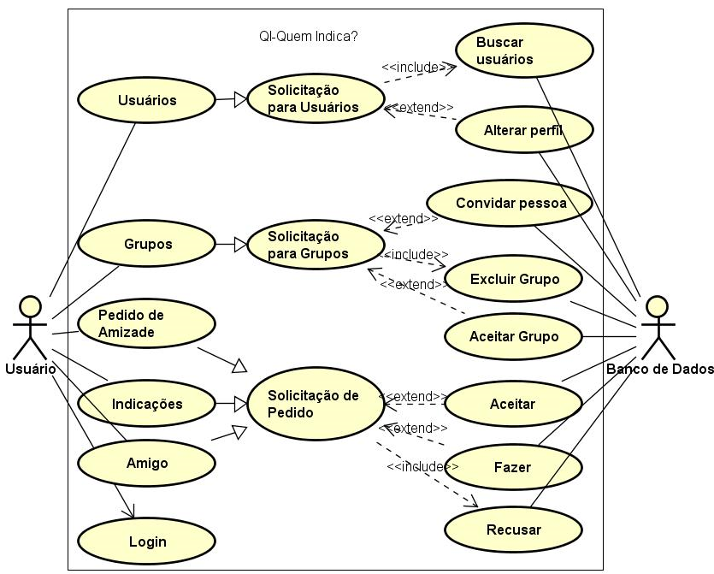
Figura 14: Diagrama de Casos de Uso.

Todas as possíveis ações que podem ser realizadas dentro desta rede social foram encapsuladas em uma Application Program Interface (API) criada inteiramente pelos autores, a fim de facilitar e organizar as chamadas ao back-end da aplicação. As funções da API podem ser verificadas nas Tabelas I,II,III,IV e V presentes no Anexo A deste trabalho, que de forma geral, podem ser chamadas utilizando do formato ilustrado pela Figura 11. A parte 1 correponde ao caminho de onde se encontra publicada a API para uso, a parte 2 corresponde aos diferentes tipos de funções que podem ser chamadas, a parte 3 corresponde às subfunções, e por fim, na parte 4, são colocados os parâmetros que são passados na chamada das subfunções.

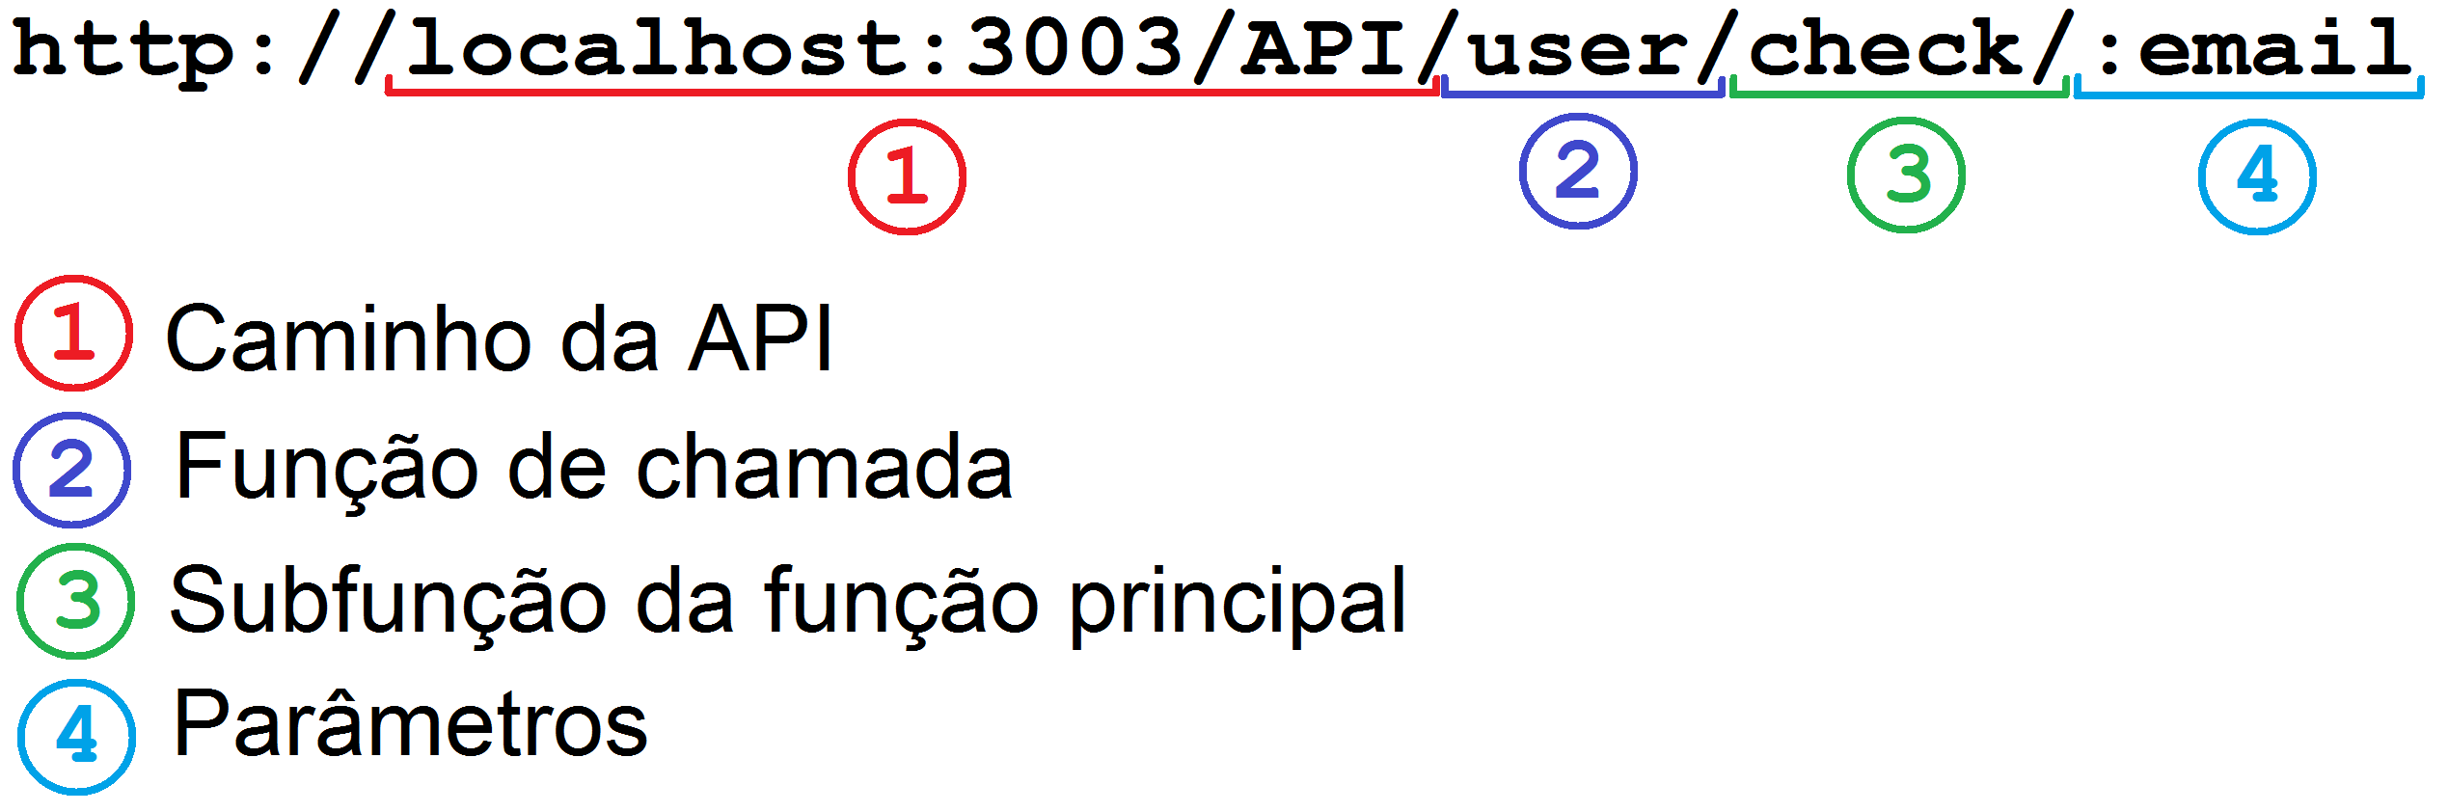
Figura 15 – Princípio de funcionamento da API desenvolvida.

Funcionamento
Para fazer parte da rede social inicialmente é necessário realizar um cadastro. Um cadastro é feito de forma simples: basta o usuário preencher o formulário com o nome, profissão, local, e-mail e senha, como mostrado na Figura 16.
Após realizar o cadastro, o usuário conseguirá fazer o login na rede informando seu e-mail e senha, como ilustrado na Figura 17.

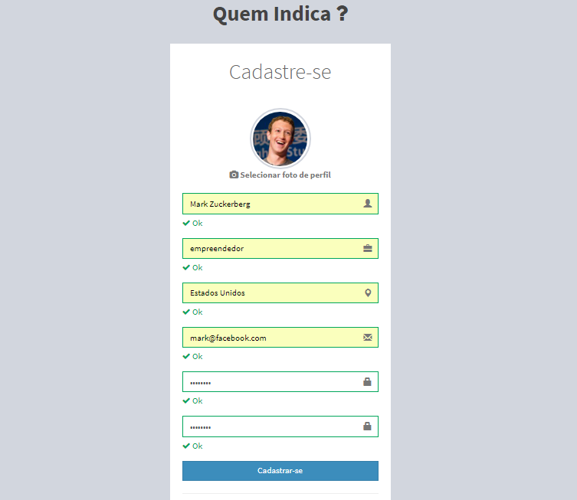
Figura 16 – Tela de cadastro na rede social QI.

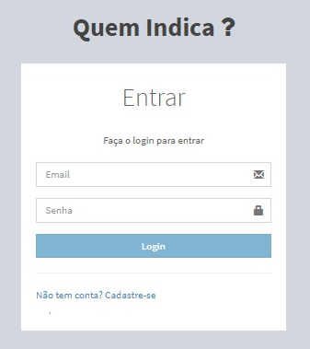
Figura 17 – Tela de login.

A plataforma ainda disponibiliza um perfil público para empresas ou recrutadores que desejarem acessar um perfil de usuário, através de uma URL específica, referente ao usuário desejado. Para esse acesso público, só será permitido a visualização dos dados na parte central da plataforma e na barra lateral esquerda ficará um menu com as funcionalidades de “cadastro” e “logar”. Como ilustra a Figura 18.

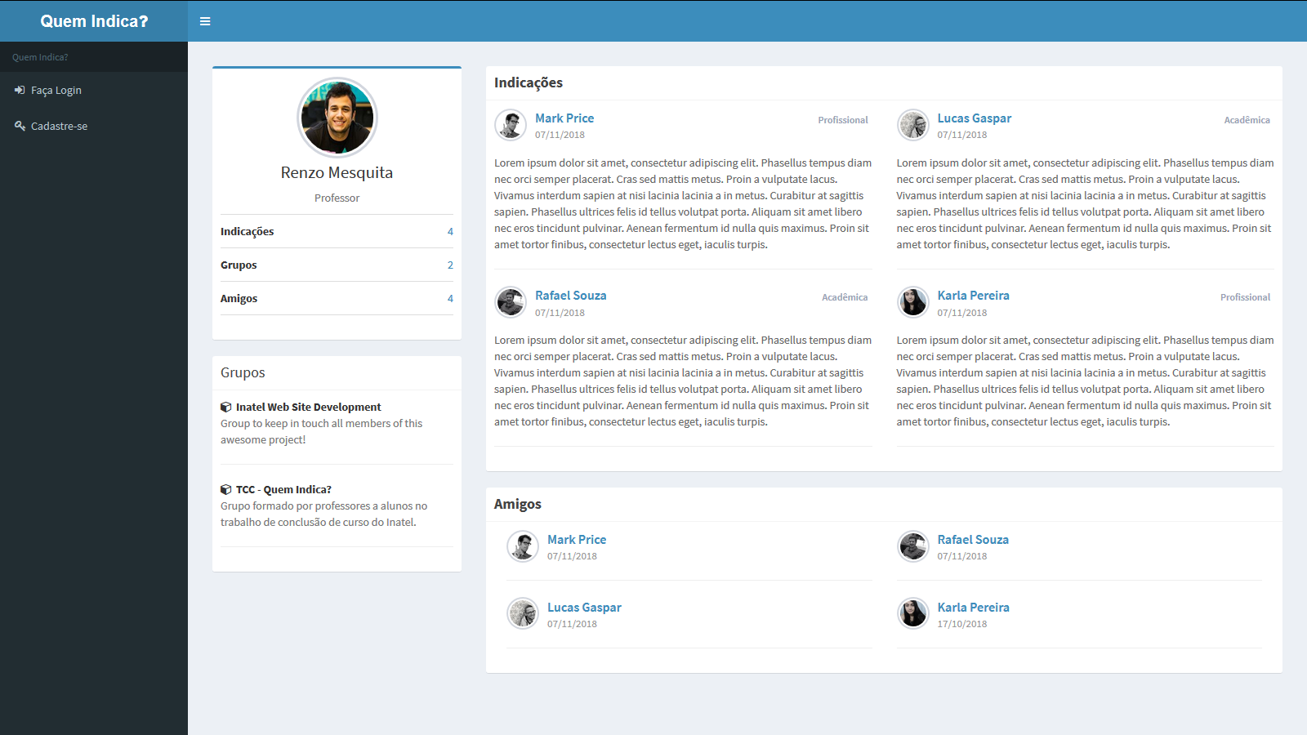

Figura 18 – Tela de menu para perfil público.

Após se conectar à rede social, o usuário será redirecionado para a tela inicial, ilustrada pela Figura 18. Nesta tela estará disponível informações como depoimentos, grupos e amigos referentes ao usuário, além de aparecer as notificicações para indicações, grupos e amigos que estão pendentes para a o usuário aceitar ou recusar. Na lateral esquerda da tela é disponibilizada uma caixa de menu, usada como guia, para ajudar na navegação das funcionalidades disponibilizadas como: buscar pessoas, verificar o perfil de usuário, ver solicitações de amizade, depoimentos ou detalhes de grupos nos quais poderão ser aceitos ou recusados e também a opção de sair da rede social.

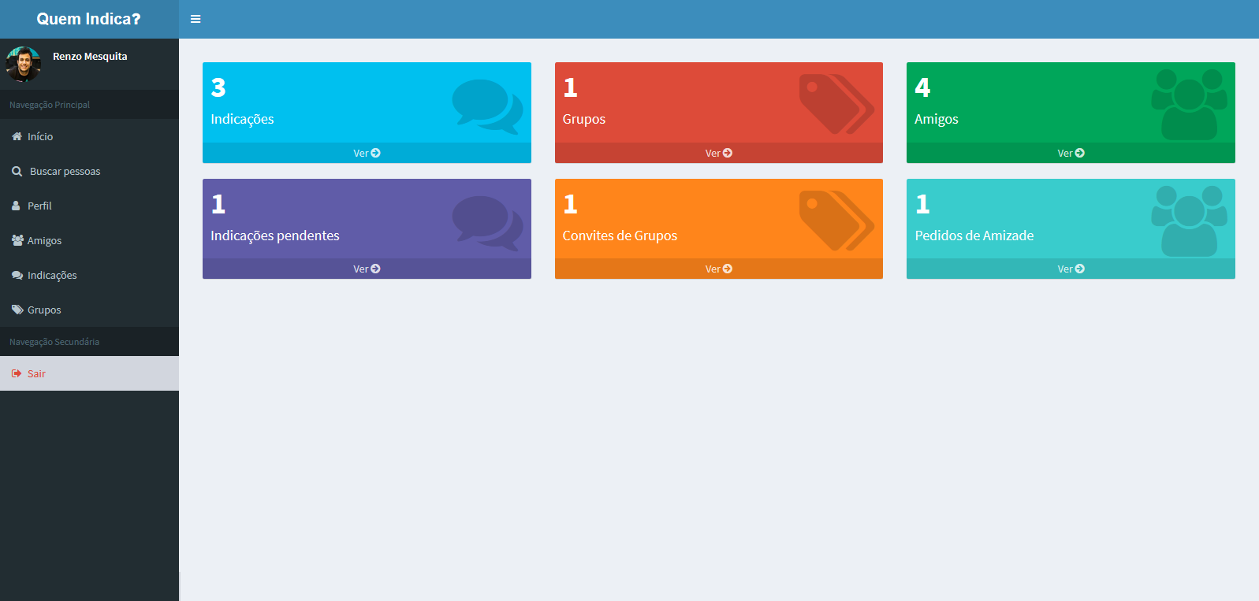

Figura 18 – Tela de início.

Como mencionado anteriormente, uma funcionalidade de busca é oferecida aos usuários da rede social para que colegas sejam encontrados e novas conexões possam ser criadas. A Figura 19 ilustra a tela de buscas da aplicação.

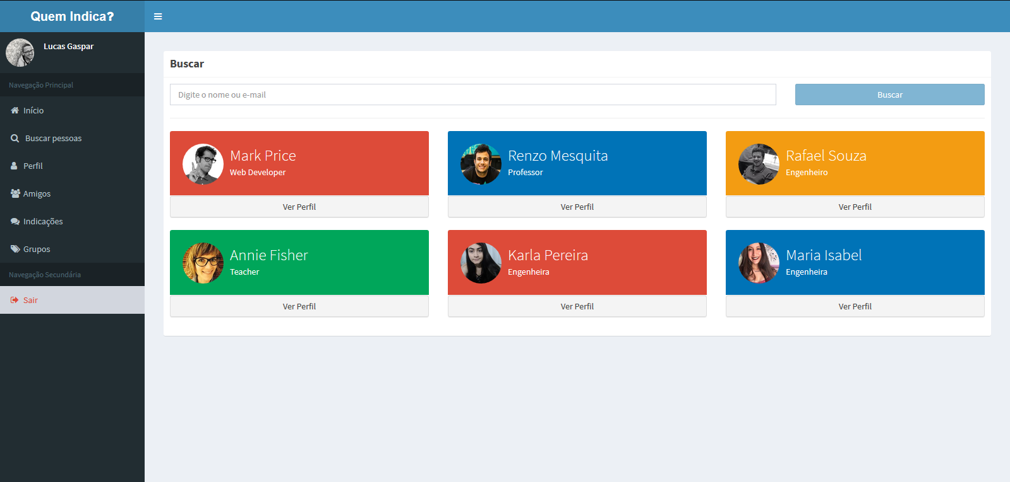
Figura 19 – Tela de buscas de usuários.

Antes de usuários se tornarem amigos, será necessário que um pedido de amizade seja aceito. Na tela de amigos, além de apresentar os amigos que um usuário já possui, ainda é exibido uma lista de pedidos de amizade pendentes e uma lista de solicitações requeridas pelo usuário, com a opção de “cancelar solicitação”, caso o outro usuário não tenha aceitado o pedido de amizade até o momento, como ilustra a Figura 20.

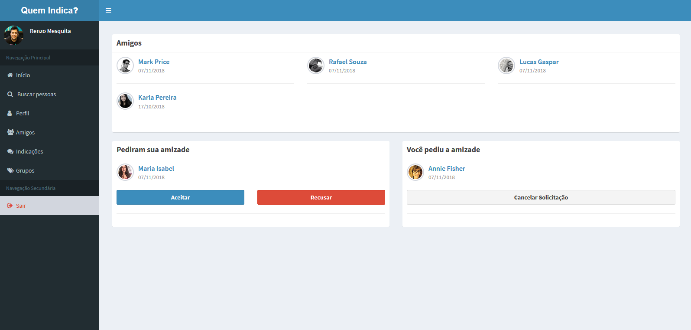
Figura 20 – Tela de amigos.

Ao acessar o perfil de um usuário específico, como ilustra a Figura 21, mudará apenas a parte central, onde será carregada as informações do usuário buscado. Nesta tela será exibido a quantidade de indicações que um usuário recebeu, amigos que ele possui, grupos pelo qual fez ou faz parte e informações completas das últimas 5 indicações recebidas, além de mostrar um botão para “solicitar pedido de amizade” ou “desfazer amizade”. Caso o usuário tenha mais de 5 indicações, será apresentada na tela um botão de “ver mais”, em que a cada clique será apresentado mais 5 indicações até que tenha excedido o número total de indicações. Esta mesma estratégia também acontece para a exibição de amigos.

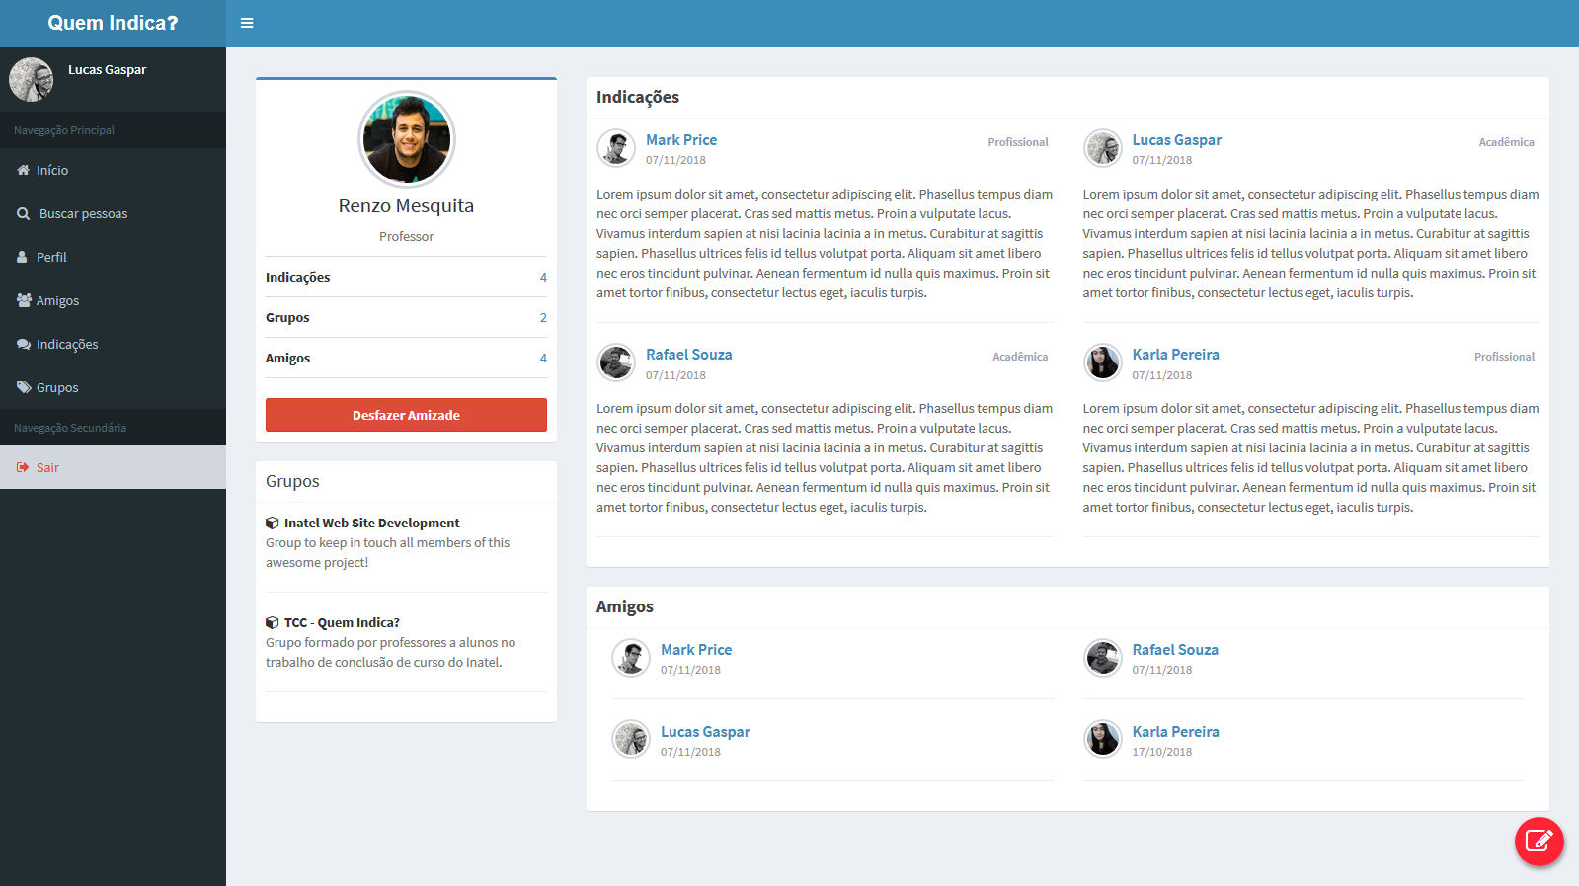
Figura 21 – Tela de perfil de um usuário.

A rede social também permite que usuários participem de grupos, destinados para pessoas de um mesmo ciclo, ou assunto em comum. Para se criar um novo grupo, basta clicar no botão no canto inferior direito da tela, onde aparecerá um campo para preencher as informações do grupo, como nome e tipo do grupo, disponibilizado como profissional ou acadêmico. Na tela de grupos o usuário poderá aceitar ou recusar a solicitação de um dono de grupo. Como mostra na Figura 22.

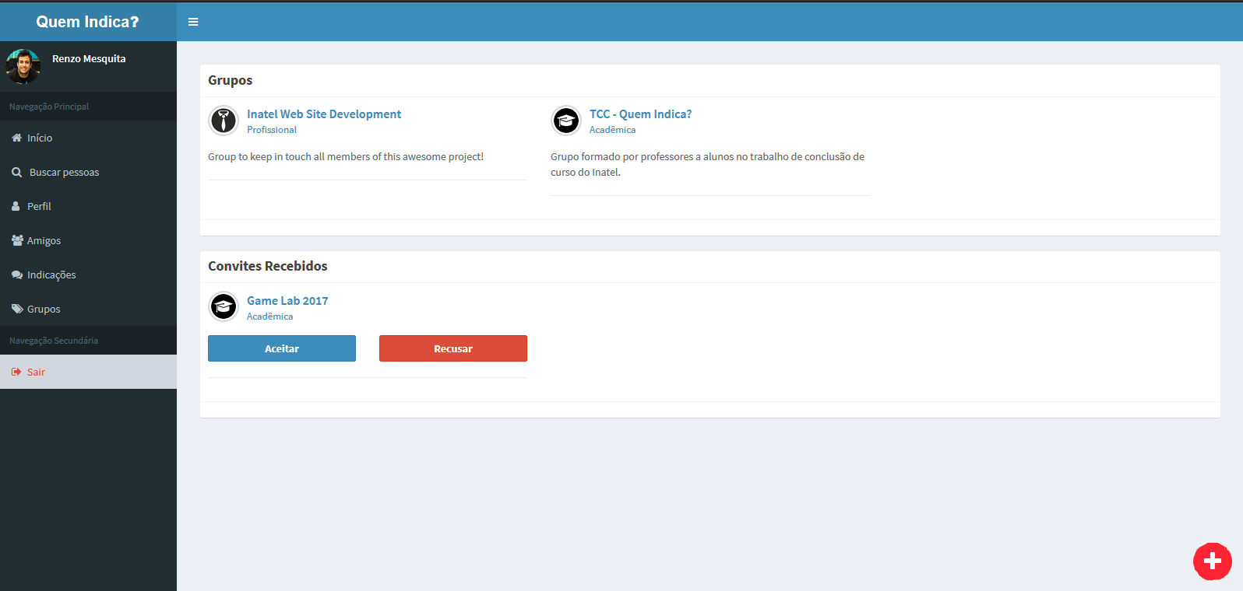
Figura 22 – Tela de grupos.

Na opção de Grupos do menu, será mostrado todas as informações relacionadas ao grupo, como grupos participantes e convites recebidos, além da opção de criar um grupo, ao clicar no botão com o símbolo + no canto inferior direito.
Como ilustra a Figura 23.

Figura 23 – Tela de grupos.

Cada grupo conterá informações de membros do mesmo, com data de criação, a exibição do botão no canto inferior direito é exibido apenas para o criador do grupo, com a funcionalidade de mandar convites de grupos para outros usuários. Como ilustra a Figura 24.

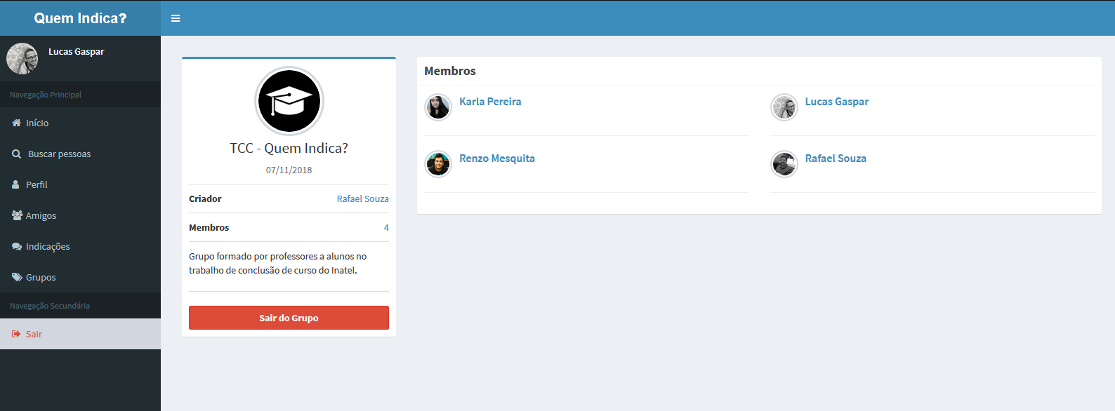
Figura 24 – Tela do dono do grupo.

Após clicar no botão para enviar o convite de participação do grupo, será exibido um buscador de membros do QI?, o dono poderá pesquisar o usuário pelo nome, assim será exibido opções de membro para convidar para o grupo. Como mostra na Figura 25.

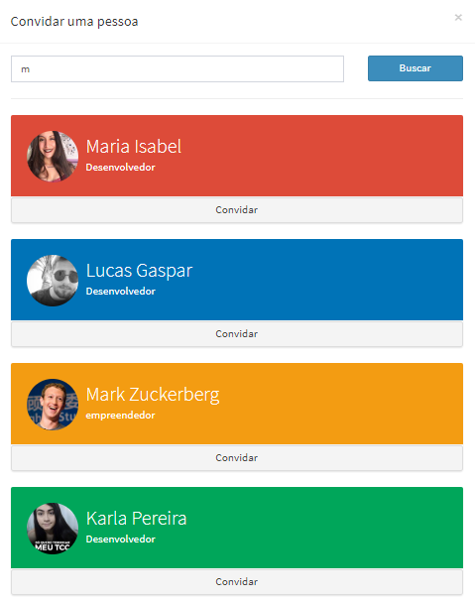

Figura 25 – Tela para convidar pessoas para um grupo.

Para membros de um grupo será exibido um botão de “Sair do Grupo”, caso o usuário não queira mais participar de um determinado grupo, este botão é exibido na página do grupo específico. Como mostra na Figura 26.

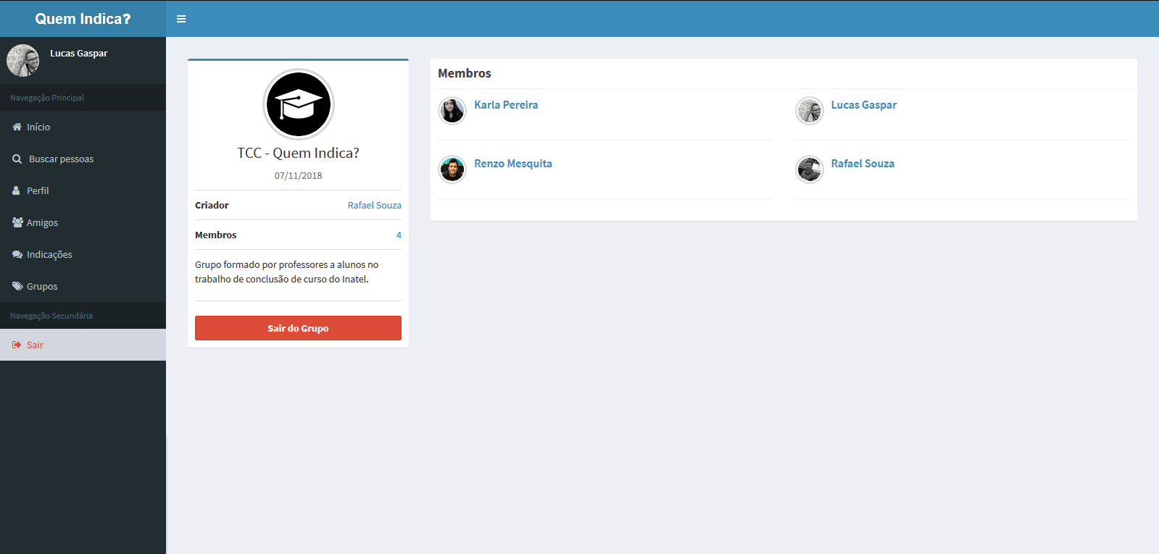
Figura 26 – Tela de um membro do grupo.

Além da tela inicial de grupos de cada usuário, é possível o usuário aceitar ou recusar uma solicitação para participar de um grupo através do perfil do grupo específico. Será exibido um botão de “Aceitar convite” e outro de “Recusar convite”, caso o dono do grupo tenha adicionado o usuário no grupo. Como mostra na Figura 27.

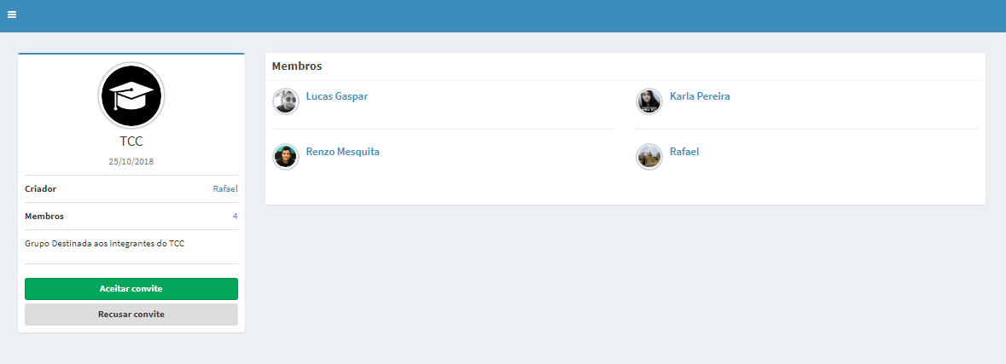
Figura 27 – Tela para aceitar um grupo.

Após a criação de um vínculo de amizade entre dois usuários, será aberta opções de funcionalidades entre ambos, como escrever uma indicação. Para escrever uma indicação para um amigo, basta entrar em no perfil do mesmo e clicar no botão redondo vermelho no canto inferior direito da tela, onde aparecerá uma caixa para preencher com as informações, lembrando que tanto grupos e indicações são classificadas em dois grupos, profissional ou acadêmico, para assim classificar usuários de ambas áreas, sendo profissional ou acadêmica, numa mesma rede social, para que, o perfil de cada usuário contenha informações de uma “jornada” completa, desde da época de estudante até da sua carreira profissional. Como mostrado na Figura 28.

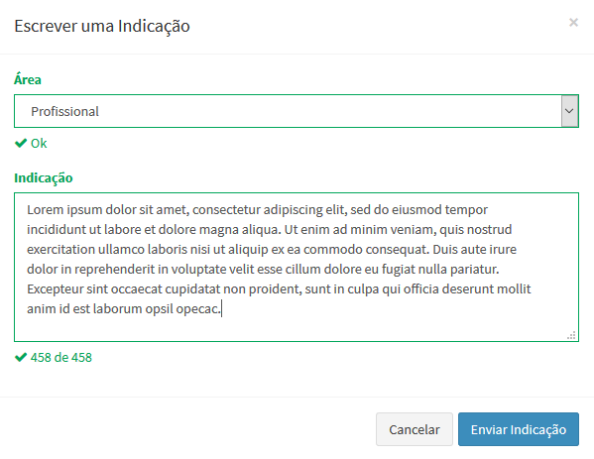
Figura 28 – Tela para escrever uma indicação.

Para vincular qualquer indicação a um usuário, o usuário que receber a indicação deverá aceitar a indicação na opção de Indicações do menu, onde mostrará as indicações já aceitas, indicações a aceitar e indicações feitas para outros usuários, dando a opção de deletar nesta última citada. Como ilustra a Figura 29.

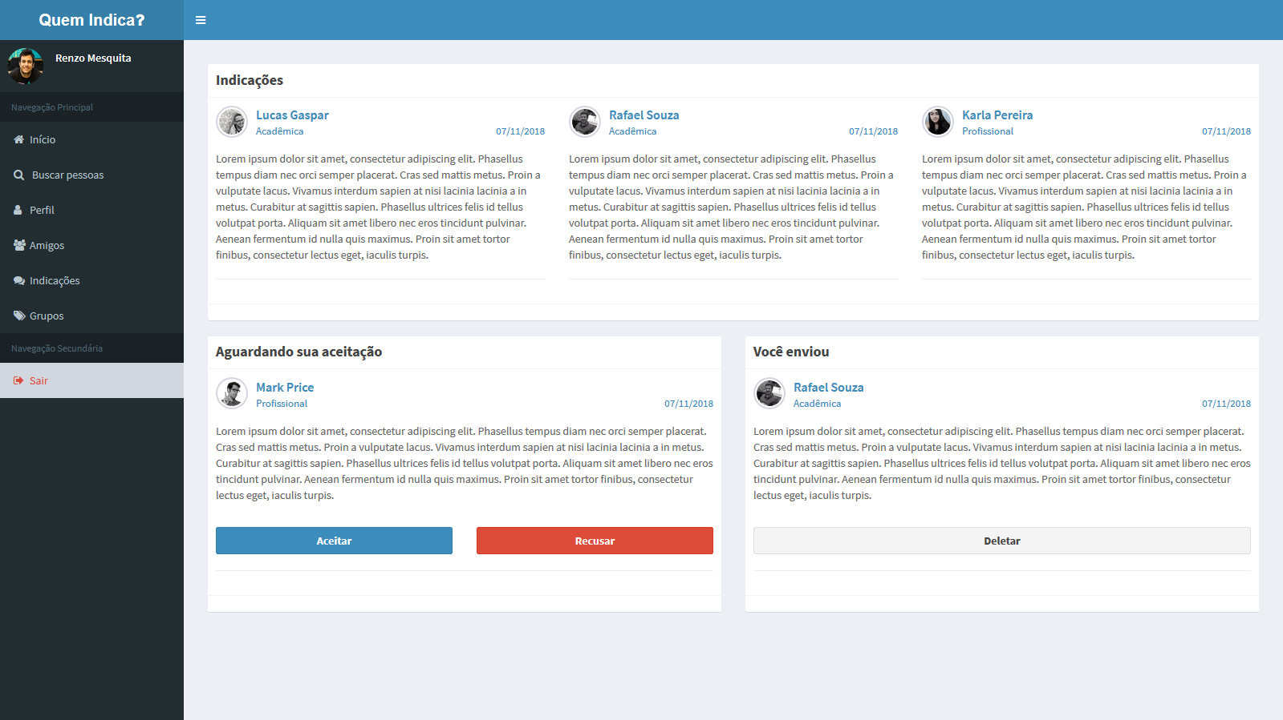
Figura 29 – Tela de indicação.

Conclusão
A rede social QI? tem como objetivo proporcionar uma maneira inovadora de compartilhar experiências acadêmicas e profissionais de maneira simples e objetiva, usufluindo deste meio, de modo a conseguir indicações de pessoas, como forma de ver a aptidão das habilidades de seus usuários por outras pessoas de um mesmo ciclo, transmitindo informações similares a um portifólio ou currículo para interesses interpessoais e interpresariais.
A maneira da utilização de uma rede social vem difundindo desde sua criação, antes vista apenas como meio de entretenimento pessoal. Atualmente é um dos modos utilizados para descobrir as procedências de quaisquer pessoas e principalmente consolidar as qualificações profissionais e pessoais de cada indivíduo, assim ela é usada como meio de apresentação, às vezes, sendo vista como um complemento de um portfólio, currículo, ou até como requisito para se candidatar a uma determinada vaga por meio rápido e prático.
Dentre das dificuldade encontradas ao desenvolver a rede, a maior delas, foi aprender a modelar os dados e a usar o banco de dados NoSQL, por conter um paradigma completamente diferente em relação ao modelo SQL, no qual geralmente é mais utilizado e aprendido pelas faculdades. Porém a escolha deste banco de dados, concretizou a ideia de tornar a rede social rápida, pois este modelo proporcionou um alto ganho de performance, comparado ao modelo SQL.
Como melhorias para a plataforma, seria feito um sistema de feedback para cada depoimento, onde amigos de ambos usuários pudessem deixar uma reação positiva, como um “like”, ou uma reação negativa, como “dislike”, para transmitir veracidade de uma determinada aptidão de uma pessoa, também permitindo comentários, que possibilitam essa mesma ideia. Para tornar a rede social mais interativa, seria colocado um calendário de eventos, com intuitos profissionais ou acadêmicos, para os usuários interagirem com outros, como por exemplo, um reencontro de um grupo ou alguma outra ocasião, com informações descritivas como assunto, data e horário e podendo este, ser público ou privado para os usuários. Seria acrescentado uma timeline para cada usuário, a fim de, representar uma sequência de eventos vivenciados por cada um de forma linear, organizada de forma cronológica. Ainda sobre possíveis melhorias, poderia ser adicionado uma lista de “pessoas que talvez você conheça” para adicionar na lista de amigos, na qual utilizaria dos dados armazenados do usuário, para estabelecer o nível de afinidade que talvez uma pessoa possa ter com a outra, por meio de quantidade de amigos em comum e interações em um relacionamento, ou vértice, com uma determinada pessoa, para assim sugerir o relacionamento de amizade entre duas pessoas. Sobre a parte de front-end seria feito um logo e backgrounds representativos para a rede.
Por fim, a rede social não se encontra ativa para o público, pois ainda não foram realizados todos os testes na plataforma, não garantindo a consistência de todas as funcionalidades disponíveis para seus usuários, além de não ter sido analisada a atuação da rede em larga escala de usuários.

Referências
[1] danah m. boyd, Nicole B. Ellison; Social Network Sites: Definition, History, and Scholarship, Journal of Computer-Mediated Communication, Volume 13, Issue 1, 1 October 2007, Pages 210–230
[2] Linkedin - disponível em https://www.linkedin.com/about - acessado em 7 de Setembro de 2018.
[3] Catho - disponível em https://www.catho.com.br - acessado em 7 de Setembro de 2018.
[4] BusinessFriend - disponível em https://www.businessfriend.com/privacy- acessado em 20 de Outubro de 2018.
[5] BocaaBoca - disponível em https://www.bocaaboca.digital/ - acessado em 20 de Outubro de 2018.
[6] Docsity - disponível em https://www.docsity.com/pt/pag/o-projeto/ - acessado em 04 de Setembro de 2018;
[7] Lattes - disponível em http://lattes.cnpq.br/ - acessado em 10 de Outubro de 2018;
[8] Codecademy - https://www.codecademy.com/articles/what-is-node - acessado em 7 de Novembro de 2018;
[9] Node.js - disponível em https://nodejs.org/en/user-survey-report/ - acessado em 7 de Novembro de 2018;
[10] Tmeoliveira GitHub - disponível em http://tmeloliveira.github.io/acbook-nodejs/lecture1.html - acessado em 7 de Novembro de 2018;
[11] Neo4J - disponível em https://neo4j.com/ - acessado em 7 de Outubro de 2018.
[12] Medium - disponível em https://medium.com/accendis-tech/uma-gentil-introdu%C3%A7%C3%A3o-ao-uso-de-banco-de-dados-orientados-a-grafos-com-neo4j-ca148df2d352 - acessado em 7 de Outubro de 2018.
[13] Angular IO - disponível em https://angular.io/guide/architecture- acessado em 5 de Novembro de 2018;
[14] GitHub - disponível em https://github.com/Microsoft/TypeScript/blob/master/doc/spec.md - acessado em 5 de Novembro de 2018;
[15] MVC - disponível em https://www.devmedia.com.br/introducao-ao-padrao-mvc/29308 - acessado em 10 de Outubro de 2018;
[16] HTML - disponível em https://tableless.com.br/o-que-html-basico/ - acessado em 10 de Outubro de 2018;
[18] Faculdade de Engenharia da Universidade do Porto - https://web.fe.up.pt/~goii2000/M9/metodos.htm - acessado em 25 de Outubro de 2018;
[19] BocaABoca - https://www.bocaaboca.digital/ - acessado em 24 de Outubro de 2016;
[20] BusinessFriend - https://brazil.businesschief.com/marketing/1503/Businessfriend:-A-mais-nova-rede-social-para-os-seus-negcios acessado em 24 de Outubro de 2018;

Karla Pereira do Carmo nasceu em Baependi, Minas Gerais, em 21 de julho de 1995. Possui título de técnica em informática pelo Instituto Federal de Educação, Ciência e Tecnologia – Campus Inconfidentes. Atualmente é graduanda em Engenharia de Computação no Instituto Nacional de Telecomunicações e estagiária na área de RF de telecomunicações na INATEL/Ericsson. Já participou da organização estudantil para promover eventos relacionados ao curso de Computação, participa da comunidade MCode do Inatel, no qual tem como objetivo incentivar a participação de mulheres na área de tecnologia e desenvolvimento e já auxiliou a equipe Raster ARMY na FETIN 2017 na área de desenvolvimento web.
Em 2017 atuou como estagiária no antigo Laboratório de Jogos do Inatel na área de pesquisa e desenvolvimentos de jogos 2D. Tem interesse nas áreas de GameDev, Redes de Computadores e Radiofrequência.

Lucas de Paiva Rosa Gaspar nasceu em São Paulo, São Paulo, em 22 de setembro de 1995. Atualmente é graduando em Engenharia de Computação no Instituto Nacional de e estagiário na área de desenvolvimento de software no INATEL/Ericsson. Foi monitor de Cálculo I, Álgebra Linear e Geometria Analítica, participou da organização estudantil para promover eventos relacionados ao curso de Computação, fez intercâmbio na Irlanda no WIT – Waterford Institute od Tecnhnology, onde cursou as matérias de Desenvolvimento de Jogos.
Em 2017 atuou como bolsista de IC – Iniciação Científica pela Fapemig no antigo Laboratório de Jogos do Inatel. Tem interesse nas áreas de Desenvolvimento de Sistemas Distribuídos e Jogos.

Maria Isabel de Sousa Carneiro nasceu em São José dos Campos, São Paulo, em 11 de novembro de 1994. Possui título de técnica em informática pela Escola Técnica Professor Everardo Passos de São José dos Campos. Atualmente é graduanda em Engenharia de Computação no Instituto Nacional de Telecomunicações e estagiária da área de suprimentos na EMBRAER. Já participou da organização estudantil para promover eventos relacionados ao curso de Computação, participou durante um ano da CP2eJr (Empresa Junior do Inatel), também participou do programa governamental Ciência sem Fronteiras nos anos de 2015 e 2016.

Rafael Souza Pires nasceu em São Bento do Sapucaí, São Paulo, em 21 de abril de 1995. Cursou o primário no Colégio Santa Ângela em Paraisópolis, Minas Gerais. Atualmente é graduando em Engenharia de Computação no Instituto Nacional de Telecomunicações e estagiário na área de desenvolvimento de software no INATEL/Ericsson., também participou de um intercambio para Alemanha no ano de 2018.

ANEXO A – TABELAS DE FUNÇÕES DISPONIBILIZADAS PELA API DESENVOLVIDA

TABELA I
FUNÇÕES DA API VOLTADAS A USUÁRIOS. NA COLUNA “CHAMADA” DESTA E DAS OUTRAS TABELAS, O PREFIXO http://localhost:3003/API ANTECEDE AS CHAMADAS.

USUARIO
TIPO | CHAMADA | PARAMETROS | RETORNO
GET | /user/all/:pag | pag | Retorna todos os nós paginando com 5 componentes por pagina
GET | /user/search/:string/:id | ID | Retorna os nós que contém String no nome ou no E-mail
GET | /user/get_relation/:id1/:id2 | id de usuário search, e id do usuário a ser encontrado | Retorna a relação entre dois nós
GET | /user/:token | token | Retorna o nó de acordo com o Token
GET | /user/get_by_id/:id | id do nó | Retorna o nó de acordo com o ID passado
GET | /user/check/:email | E-mail | Retorna um nó com e-mail passado como parâmetro, checando se o usuário foi cadastrado
GET | /user/get_friend_solicitations_recieved/:id | ID | Retorna o numero de solicitações de amizade feita ao nó do ID passado
GET | /user/get_friend_solicitations_send/:id | ID | Retorna o numero de solicitações enviadas por um Nó
GET | /user/get_depo_solicitations/:id | ID | Retorna o numero de solicitações de depoimentos feitas a um nó
GET | /user/get_group_invitations/:id | ID | Retorna o numero de convites de participação de grupo feitas a um nó
GET | /user/get_friend_number/:id | ID | Retorna o numero de amigos do nó
GET | /user/get_depo_number/:id | ID | Retorna o numero de depoimentos do nó
GET | /user/get_written_depo_number/:id | ID | Retorna o numero de depoimentos escritos por um nó
GET | /user/get_group_number/:id | ID | Retorna o numero de grupos que o nó faz parte
GET | /user/get_created_group_number/:id | ID | Retorna o numero de grupos que um nó criou
GET | /user/get_asked_group_number/:id | ID | Retorna o numero de grupos que o nó pediu para participar
POST | /user/ | ID, nome, e-mail, foto, profissão, local são passados no corpo da request | Retorna o nó criado no Banco
PUT | /user/:id | ID, nome, e-mail, foto, profissão, local são passados no corpo da request | Altera as informações do nó no Banco pelo ID
DELETE | /user/:id | ID | não tem retorno, pois deleta o no do banco

TABELA II
FUNÇÕES DA API VOLTADAS AOS DEPOIMENTOS

DEPOIMENTO
TIPO | CHAMADA | PARAMETROS | RETORNO
GET | /depoimento/has_depo/:id/:pag | ID, pag | Retorna todos os depoimentos de um nó, juntamente com seu autor, paginando de cinco em cinco
GET | /depoimento/has_depo/:idUser/:idDepo | IdUser, IdDepo | Retorna um depoimento e seu autor
GET | /depoimento/waiting_confirmation/:id/:pag | ID, pag | Retorna todos os depoimentos e seus específicos autores, que precisam ser aceitos, paginando de cinco em cinco
GET | /depoimento/waiting_confirmation/:idUser/:idDepo | IdUser, IdDepo | Retorna um depoimento pendente e seu especifico autor
GET | /depoimento/wrote/:id/:pag | ID, pag | Retorna todos depoimentos escrito pelo nó, juntamente com seus especificos destinatários, paginando de cinco em cinco
POST | /depoimento/:id1/:id2 | ID1, ID2 | Cria um depoimento entre dois nós
PUT | /depoimento/:idUser/:idDepo | IdUser, IdDepo | Atualiza a relação "WAITING_CONFIRMATION" para uma relacao "HAS_DEPO"
DELETE | /depoimento/has_depo/:idUser/:idDepo | IdUser, IdDepo | Deleta um depoimento com a relação "HAS_DEPO"(depoimento já aceito)
DELETE | /depoimento/has_depo/:id | ID | Deleta todos os depoimentos com a relacao "HAS_DEPO" de um nó
DELETE | /depoimento/waiting_confirmation/:idUser/:idDepo | IdUser | Deleta um depoimento com a relação "WAITING_CONFIRMATION" de um nó
DELETE | /depoimento/waiting_confirmation/:id | ID | Deleta todos os depoimentos com a relacao "WAITING_CONFIRMATION" de um nó
DELETE | /depoimento/wrote/:idUser/:idDepo | IdUser, IdDepo | Deleta um depoimento escrito pelo nó
DELETE | /depoimento/wrote/:id | idUser | Deleta todos os depoimentos escritos pelo nó

TABELA III
FUNÇÕES DA API VOLTADAS AOS GRUPOS

TABELA IV
FUNÇÕES DA API VOLTADAS AOS PEDIDOS DE AMIZADE

ASKED_AS_FRIEND
TIPO | CHAMADA | PARAMETROS | RETORNO
GET | /asked_as_friend/:id/:pag | ID, pag | Retorna todas solicitações feitas a um nó, paginando de cinco em cinco
GET | /asked_as_friend/:id1/:id2 | ID1, ID2 | Retorna a relação "ASKED_AS_FRIEND" entre dois nós
PUT | /asked_as_friend/:id1/:id2 | ID1, ID2, date | Transforma uma relação tipo "ASKED_AS_FRIEND" para uma "IS_FRIEND" entre 2 nós
POST | /asked_as_friend/:id1/:id2 | ID1, ID2, date | Cria uma relação "ASKED_AS_FRIEND" entre dois nós
DELETE | /asked_as_friend/:id1/:id2 | ID1, ID2 | Deleta a relação "ASKED_AS_FRIEND" entre dois nós
DELETE | /asked_as_friend/:id | ID | Deleta todas as relações "ASKED_AS_FRIEND" de um nó

TABELA V
FUNÇÕES DA API VOLTADAS A FUNÇÃO É AMIGO

IS_FRIEND
TIPO | CHAMADA | PARAMETROS | RETORNO
GET | /is_friend/:id/:pag | ID, pag | Retorna todas as relações "IS_FRIEND" de um nó
GET | /is_friend/:id1/:id2 | ID1, ID2 | Retorna a relação "IS_FRIEND" entre dois nós
POST | /is_friend/:id1/:id2 | ID1, ID2, date | Cria uma relação "IS_FRIEND" entre dois nós
DELETE | /is_friend/:id | ID | Deleta todas as relações "IS_FRIEND" de um nó
DELETE | /is_friend/:id1/:id2 | ID1, ID2 | Deleta a relação "IS_FRIEND" entre dois nós

 ¹ Trabalho de Conclusão de Curso apresentado ao Instituto Nacional de Telecomunicações como parte dos requisitos para obtenção do Grau de Bacharel em Engenharia da Computação. Orientador: Prof. Me. Renzo Paranaíba Mesquita. Trabalho aprovado em xx/11/2018.

